
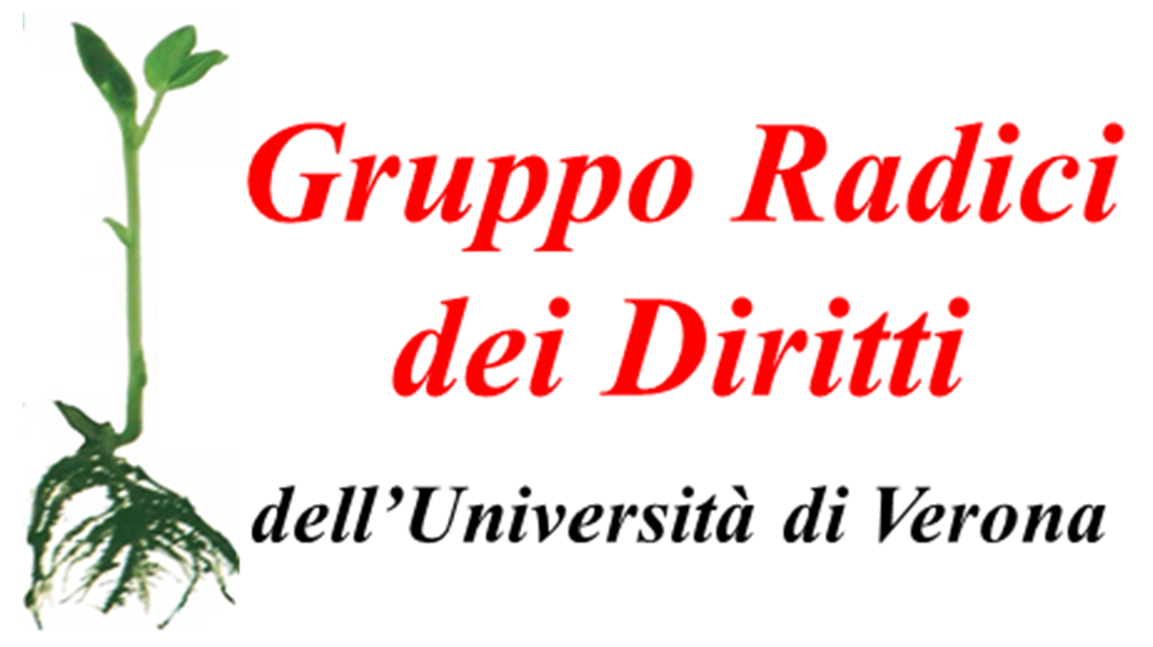
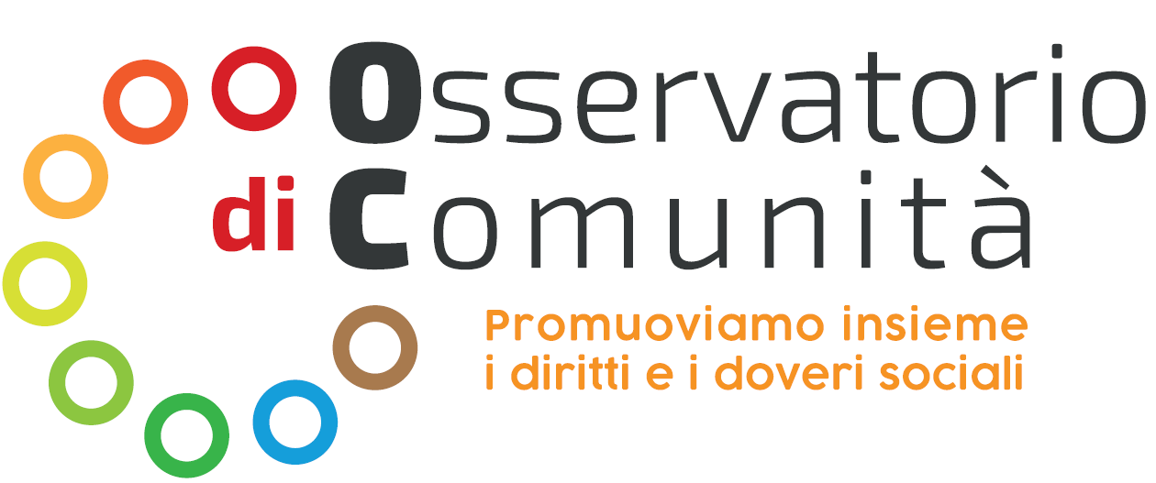

11 dicembre 2024, ore 17.30
Aula T2 del Polo Didattico “G. Zanotto”
Viale dell’Università, Verona

Persone senza dimora: quali possibili soluzioni?

Confronto pubblico tra i firmatari dell’appello a favore dei senza dimora, le istituzioni, le realtà produttive, le associazioni

Sono stati invitati:
Comune di Verona, Prefettura, Curia, Fondazione Cariverona, Associazioni di categoria, Sindacati, Enti del terzo settore e Associazioni di Volontariato

in collaborazione con

Associazione Memoria Immagine; Filo di Arianna; Fuori Aula Network; Isolina e…; Istituto veronese per la storia della Resistenza e dell’età contemporanea; IVRES, Associazione Veronese Ricerche Economiche Sociali; Libre! Società Cooperativa; One Bridge to Idomeni; Progettomondo.mlal; rEsistenze-associazione per la memoria e la storia delle donne in Veneto; Segretariato Italiano Studenti in Medicina di Verona

Per informazioni/contatti/prenotazioni:
Tel. 3381897870, mail: roberto.leone@univr.it – Tel. 3408833099, mail segreteria@osservatoriodirittisociali.it


Il Gruppo “Radici dei Diritti” aderisce al Cartello delle Associazioni:

